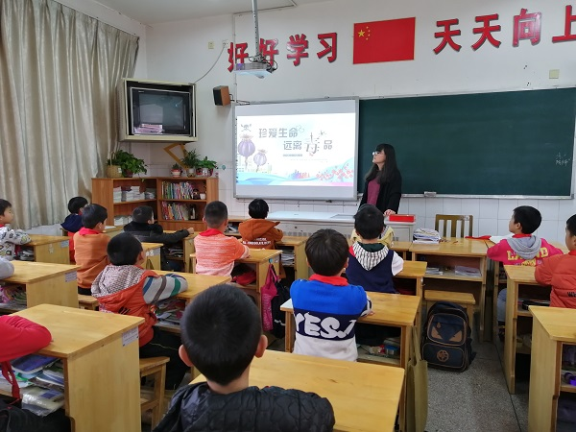
黄书瑶：今天老师带领我们一起观看了《珍爱生命 远离毒品》的相关知识，
我了解了毒品的来源和危害，更知道了生命的可贵。
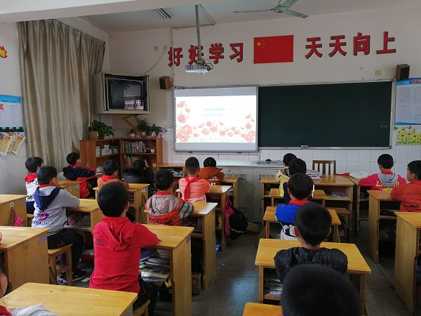
平静雯：毒品真是太可怕了，我回去后一定也要跟爸爸妈妈说说，用我的
小手拉起爸爸妈妈的大手，一起做好宣传工作！
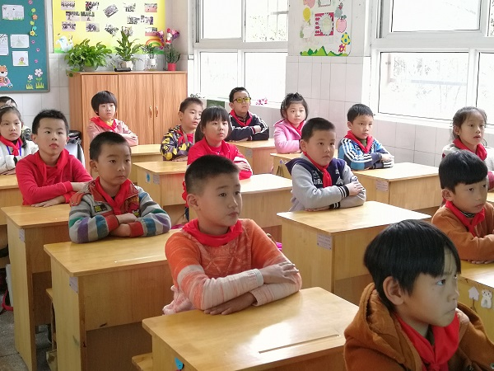
陈烨：毒品真是害人的坏东西，希望以后再叶没有卖毒，制作毒品，这样
我们就会更加安全了！

